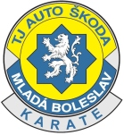
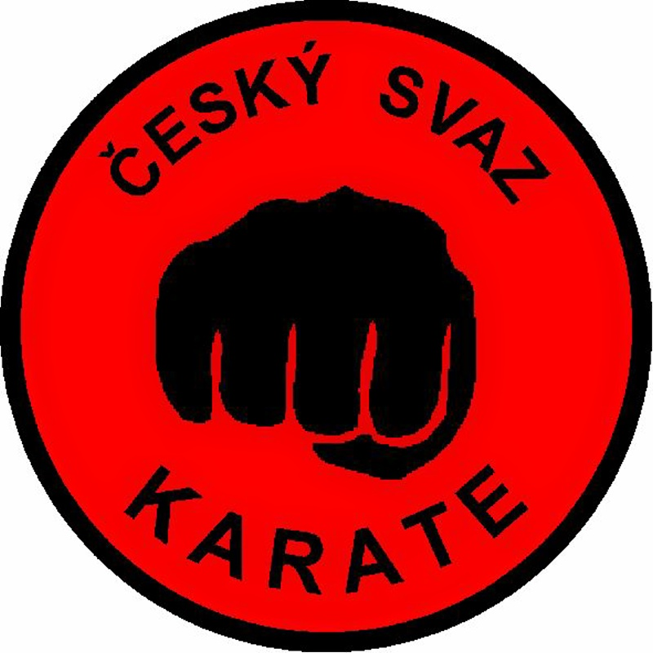
- PROPOZICE -
MISTROVSTVÍ ČESKÉ REPUBLIKY
V KARATE 2010
- senioři a Masters -
1. datum konání : 27. 3. 2010
2. místo konání : MĚSTSKÁ SPORTOVNÍ HALA MLADÁ BOLESLAV
U Stadionu 1322, Mladá Boleslav, 293 01 (poblíž stadionu)
3. časový rozvrh : 7:30 – 8:30 prezentace kata
9:00 zahájení eliminací KATA
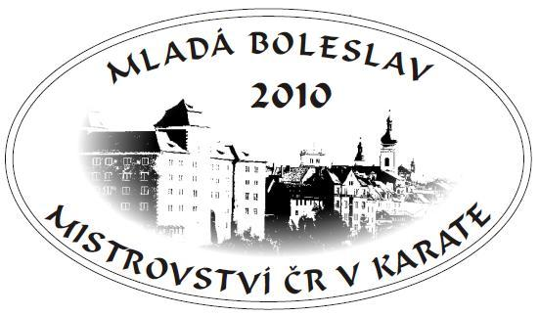
9:00 – 9:30 prezentace kumite
10:00 zahájení eliminací KUMITE
14:30 - slavnostní nástup finalistů a medailistů
15:00 FINÁLE všech kategorií KATA i KUMITE
(na jednom centrálním zápasišti)
17:00 vyhlášení vítězů – slavnostní ceremoniál
4. Pořadatel : TJ Auto Škoda Mladá Boleslav – oddíl karate z pověření ČSKe
5. Ředitel soutěže : Ladislav Mareš, tel: 602 252 692
6. Rozhodčí : Deleguje ČSKe
7. Lékař : Zajišťuje pořadatel
8. Startovné : 200,- Kč jednotlivci, 300,- Kč kata team
9. Soutěžní kategorie : Dle nominace ČSKe + kata tým (open kategorie)
NOVĚ M ČR Masters (open kategorie):
KATA muži nad 40 let, KATA ženy nad 35 let
KUMITE muži nad 40 let OPEN, KUMITE ženy nad 35 let OPEN
10. Losování : V den soutěže před zahájením
11. Podmínky účasti : Platný průkaz karate ČSKe se zdravotní prohlídkou ne starší 1 roku a
známkou ČSKe 2009 nebo 2010
DŮLEŽITÉ UPOZORNĚNÍ : V souvislosti s jednotnou úpravou pravidel ČSKe je povoleno užívání státního znaku na karategi či sportovním oblečení výhradně reprezentantům České republiky „při reprezentaci“, což start na Mistrovství ČR není. Závodník smí tedy startovat výhradně v karategi bez státního znaku. Označení klubu na karategi je povoleno. Start v karategi se státním znakem není povolen a může být důvodem k diskvalifikaci.
12. Startují : Závodníci nominovaní STK ČSKe,
kategorie kata tým a Masters otevřené (přihlášky na e-mail: stk@czechkarate.cz )
– nejpozději 24. 3. 2010 do 24:00 hod.
13. Pravidla : Soutěží se dle pravidel WKF a dodatků ČSKe
14. Protesty : Podává vedoucí družstva písemně u stolu hlavního rozhodčího ihned po skončení
utkání s poplatkem 300 Kč
15. Ceny : 1. místo – pohár, medaile, diplom
2. a 3. místo – medaile a diplom
16. Ubytování : pořadatel nezajišťuje
Hotel Forman, MB, Máchova ul. 693 – tel. 326 732 812
Hotel Zlatý kohout Železná 31, 29301 Mladá Boleslav – tel. 844 468 359

Za pořadatele: Za STK ČSKe:
Bc. Ladislav Mareš Kamil Guzek
Záštitu nad soutěží převzal primátor Mladé Boleslavi
MUDr. Raduan Nwelati

Turnaj podporují:

Město Mladá Boleslav
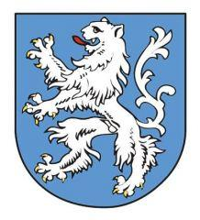

Středočeský svaz KARATE

SPONZOŘI M ČR seniorů v karate 2010
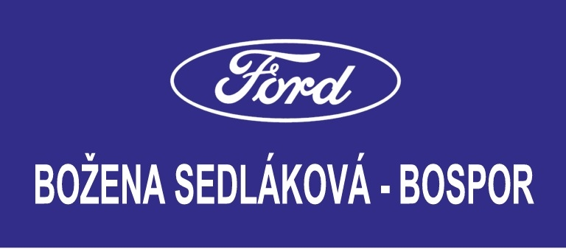
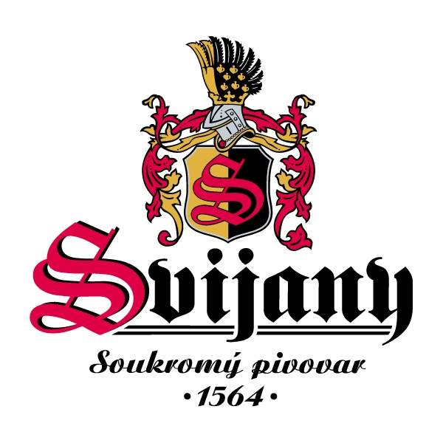
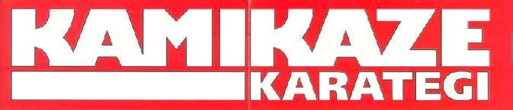

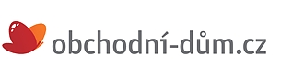


Mediální partneři :
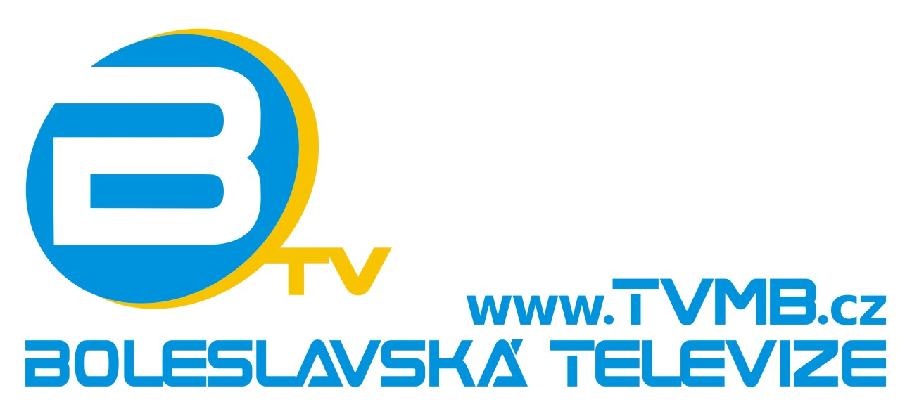
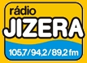


(vše bude ještě dále upravováno a doplňováno)

Technické informace k turnaji:

Nově je zavedena kategorie Masters pro věkovou kategorii mužů nad 40 let a žen nad 35 let. Kategorie je otevřená, závodník se musí předem přihlásit prostřednictvím e-mailu pořadateli – viz výše.
V soutěži KATA musí závodník v této kategorii předvést od čtvrtfinále (poslední osmička) v každém kole odlišnou KATA z oficiálního seznamu WKF. V soutěži KUMITE povinné chrániče jako v kategorii seniorů, časový limit muži i ženy Masters 2 min. Jinak dle pravidel WKF s repasáží.

Turnaj bude pořádán ve dvou blocích. V první části eliminace kata i kumite na čtyřech zápasištích, v odpoledním bloku finále všech kategorií na jediném centrálním zápasišti.

Vyhlášení vítězů všech kategorií se uskuteční po finálovém bloku. Předání medailí a diplomů dříve nebude možné.

